消费品召回计划
生产者名称 | 晋江市元琪儿童服饰有限公司
产品名称 | 风衣外套；吊带短裤；梭织七分裤；
品牌 | /
涉及数量 | 风衣外套246；吊带短裤35；梭织七分裤28
型号/规格 | 110、120、130、140、150、160
生产起止日期 | 风衣外套2021年4月至7月  吊带短裤与梭织七分裤2022年3月至5月
生产批号/批次 | 风衣外套2021Q3  吊带短裤与梭织七分裤2022Q2
产品描述及外观图片 | 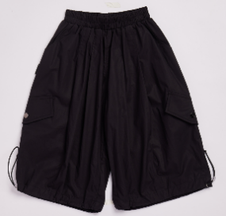  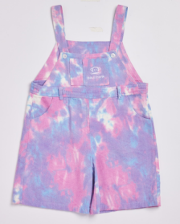  风衣外套 吊带短裤 梭织七分裤  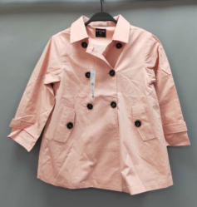
存在的缺陷 | 绳带长度不符合国家标准GB 31701-2015《婴幼儿及儿童纺织产品安全技术规范》的要求
可能导致的后果 | 可能儿童在玩耍过程中，绳带可能会被异物卡住，导致勒伤的情况发生，存在一定的安全隐患。
避免损害发生的应急处置方式 | 消费者可以将绳带剪短
具体召回措施 | 为消费者提供修理或者退换货服务
召回负责机构 | 晋江市元琪儿童服饰有限公司
召回联系方式 | 0595-85173879
召回进度安排 | 2023年6月29日至2023年9月29日，晋江市元琪儿童服饰有限公司将在经销商门店内张贴召回公告，说明召回具体事宜，为购买该批次产品的消费者提供修理或退换货服务。同时，消费者也可拨打客户服务热线（0595-85173879）了解具体事宜。
其他需要报告的内容 | 无
其他信息 | 相关用户也可以登录国家市场监督管理总局缺陷产品管理中心网站、中国产品安全与召回信息网或关注微信公众号（SAMRDPAC)，或拨打缺陷产品管理中心热线电话：010-59799616，了解更多信息。

